Министерство образования Украины

Национальный технический университет Украины

"Киевский Политехнический Институт"

ИПСА

Кафедра СП

Отчет
по лабораторной работе №3.1

по курсу “Распределённые компьютерные системы и сети”

Выполнил:
Мельник А. В. (ДА-82)

Киев 2012

Тема

Дослідження цифрового модулятора та демодулятора цифрового каналу зв’язку телекомунікаційної системи на основі QPSK фазової маніпуляції в середовищі SIMULINK

Мета роботи
Отримати знання та навички роботи з цифровою модуляцію та демодуляцію сигналів на основі моделювання та дослідження цифрових QPSK модулятора та демодулятора, користуючись блоками Communications та Signal Processing Blockset програми SIMULINK (MATLAB 8.0).

Основні завдання роботи
Провести дослідження в середовищі SIMULINK, вибравши відповідні параметри згідно номеру варіанту (за списком в першій групі) та (за списком в другій групі) таблиці 1.
- Побудувати QPSK модулятор згідно рис. 2 (лабораторного стенду) та рівняння 6.
  - Зобразити графіки сигналів.
- Побудувати QPSK демодулятор згідно рис. 3 (лабораторного стенду) та рівняння ().
  - Зобразити графіки сигналів.
- Добавити в канал шум AWGN згідно рис. 1 та провести аналіз каналу зв’язку. Для цього:
  - Визначити ймовірність бітової помилки цифрового каналу зв’язку для заданого значення 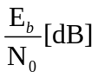. Зобразити графічно дану точку на теоретичній BER
  - Зобразити графіки діаграм розсіяння модульованого та демодульованого сигналів за допомогою блоків Discrete-Time Eye Diagram Scope.
  - Зобразити графіки спектральних характеристик модульованого без шуму та з шумом сигналів за допомогою блоків B-FFT.
Таблиця 1
№ вар. | Параметри
№ вар. | символьна швидкість | несуча частота | сигнал/шум
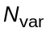 | 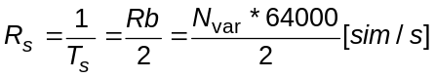 | 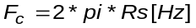 | 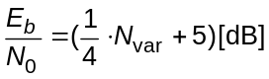
де 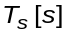 - тривалість символу повідомлення.

Виконання роботи

Ініціалізація вхідних параметрів

N = 2; % номер по списку
n =2; % номер групи (1 або 2)
Nvar = N + 12; % номер варіанту 2 групи (номер по списку + 12) Nvar = 14
Rb = Nvar*64000 % бітова швидкість Rb = 896000
Tb = 1/Rb % тривалість біта Tb = 0.000001116
Rs = Rb/2 % символьна швидкість Rs = 448000
Ts = 1/Rs % тривалість символу Ts = 0.000002232
Td = Ts/128 % час дискретизації Td = 0.000000017
Fc = 2*pi*Rs % несуча частота Fc = 2814867.018
EbNodB = (1/4) * Nvar + 5 % відношення енергії біта до спектральної густини потужності EbNodB = 8.5

Налаштування конфігурації

Stop Time = 0.000045
Initial seed: 21435

Схеми каналу, модулятора і демодулятора показані на рис. 1.
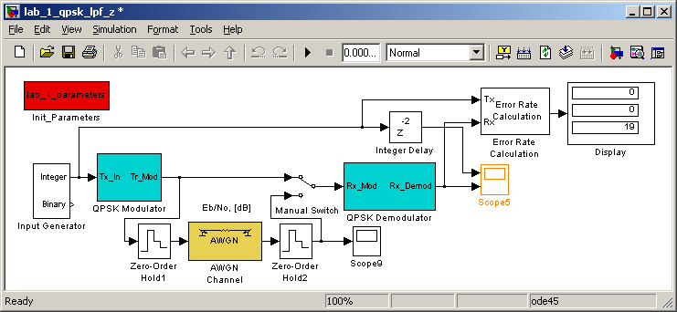

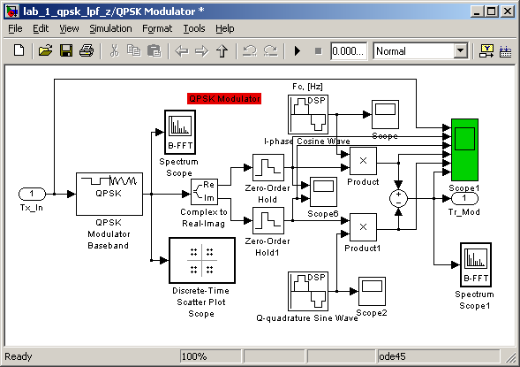

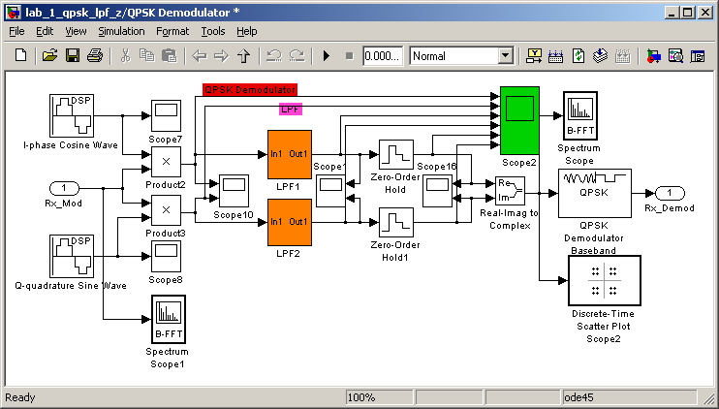
Рис. 1 – Схеми каналу, модулятора і демодулятора
Сигнали показані на рис. 2.

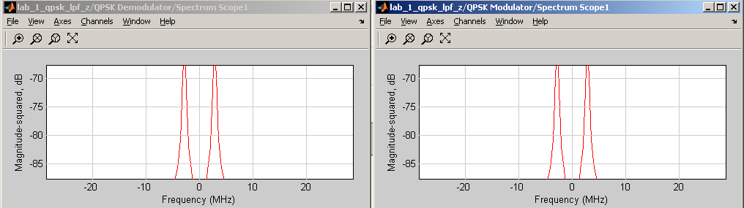
Рис.2 – Сигнали без шуму

Побудувати QPSK модулятор і отримати графіки
- Графік вхідної послідовності повідомлення
- Графіки I-phase та Q-quadrature компонент сигналу
- Графіки I-phase та Q-quadrature компонент модульованого сигналу
- Графік модульованого сигналу (рис. 3)
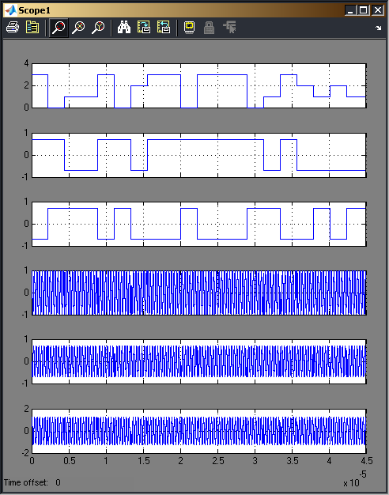
Рис. 3 – Графіки модулятора

Побудувати QPSK демодулятор і отримати графіки
- Графіки I-phase та Q-quadrature компонент нефільтрованого демодульованого сигналу;
- Графіки I-phase та Q-quadrature компонент фільтрованого демодульованого сигналу;
- Графіки I-phase та Q-quadrature компонент фільтрованого демодульованого сигналу після дискретизації (рис. 4);
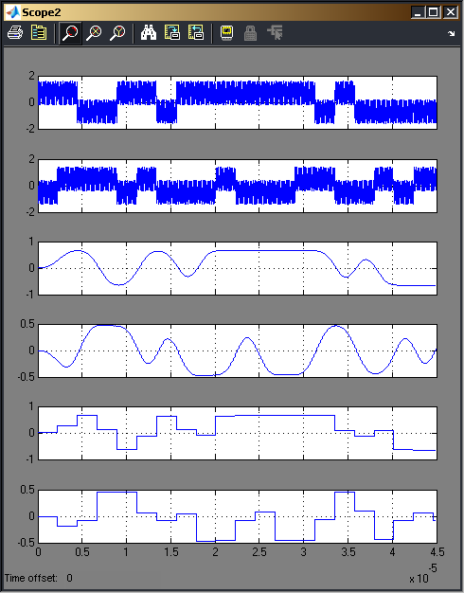
Рис. 4 – Графіки демодулятора

- Графіки вхідної послідовності повідомлення та демодульованого сигналу (рис. 5).
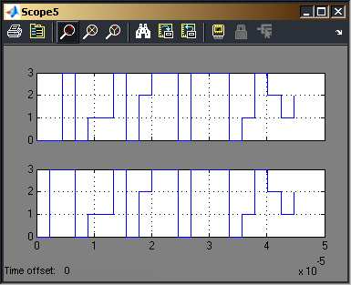
Рис. 5 – Графіки вхідної послідовності повідомлення та демодульованого сигналу

Перевірити правильність роботи модулятора та демодулятора: працюють вірно з часовою затримкою 2 такти та з нульовою помилкою.

Провести аналіз каналу з шумом AWGN
Додаємо в канал шум AWGN, налаштовуємо його параметри згідно вхідних даних.
Проводимо аналіз каналу зв’язку.
1. Визначаємо ймовірність бітової (символьної) помилки цифрового каналу зв’язку для заданого значення .

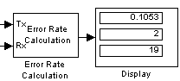
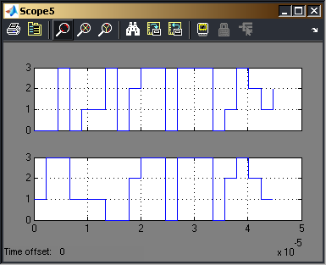
Рис. 6 – Ймовірність помилки і аналіз каналу з шумом

Зобразити графічно дану точку на теоретичній BER (SER).
2. Зображаємо графіки діаграм розсіяння модульованого та демодульованого сигналів:
Без шума (рис. 7):
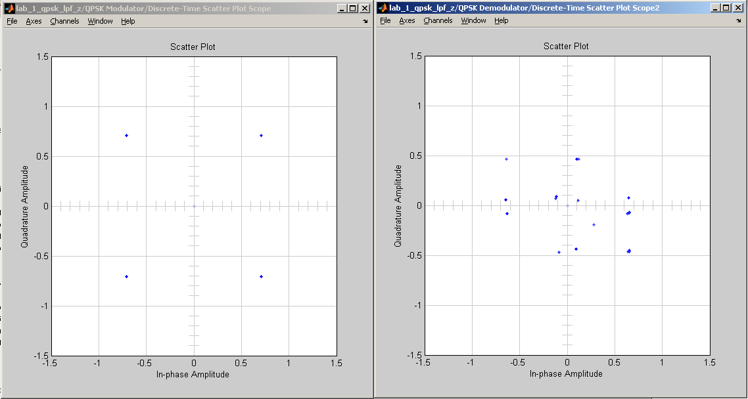
Рис. 7 – Графік діаграм розсіювання без шуму

С шумом (рис. 8):
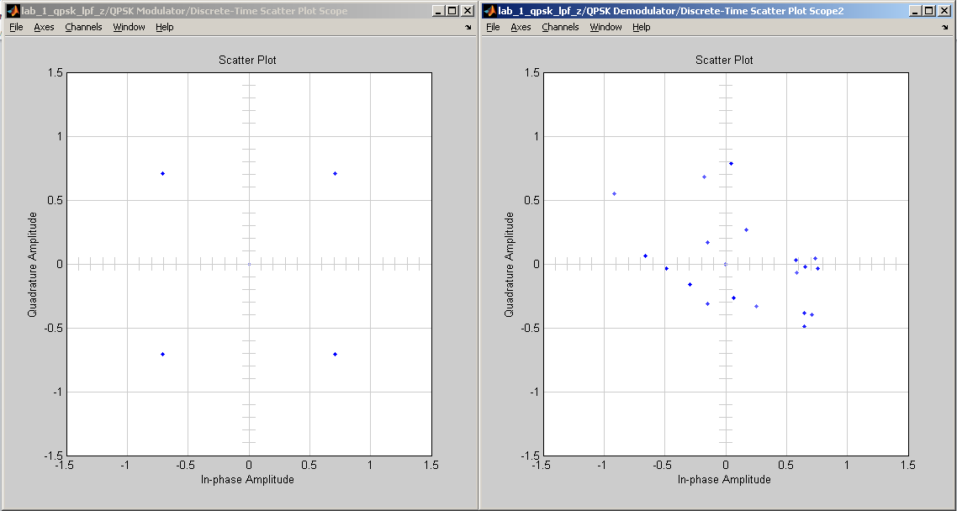
Рис. 8 – Графік діаграм розсіювання з шумом

Графіки спектральних характеристик модульованого без шуму та з шумом сигналів за допомогою блоків B-FFT (рис. 9):

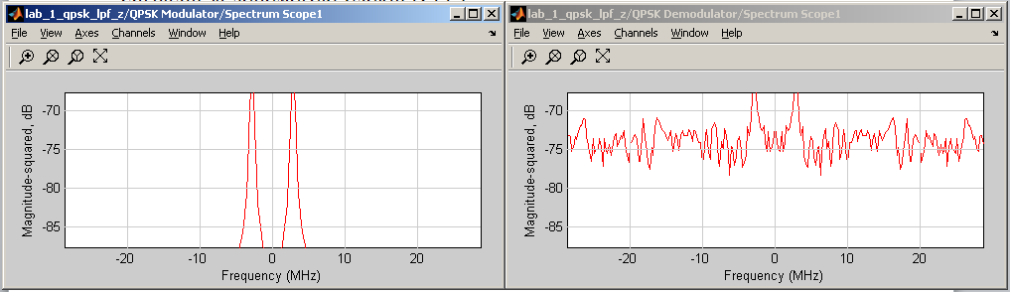

Рис. 9 – Графіки спектральних характеристик модульованого без шуму та з шумом сигналів за допомогою блоків B-FFT

Висновки
В результаті виконання даної роботи у середовищі Simulink змодельовано та протестовано канал зв’язку з QPSK-модуляцією. Розглянуті випадки сигналу без шуму та з шумом.

